8 ВОЗДЕЙСТВИЕ АТОМНОЙ ПРОМЫШЛЕННОСТИ
НА ОКРУЖАЮЩУЮ СРЕДУ

8.1 Воздействие на природные среды

Опасность атомной энергетики лежит не только в сфере аварий и катастроф (рисунок 21). Даже когда АЭС работает нормально, она обязательно выбрасывает значительное количество радиоактивных изотопов (углерод-14, криптон-85, стронций-90, йод-129 и 131). Нужно отметить, что состав радиоактивных отходов и их активность зависят от типа и конструкции реактора, от вида ядерного горючего и теплоносителя. Так, в выбросах водоохлаждаемых реакторов превалируют радиоизотопы криптона и ксенона, в графитогазовых реакторах – радиоизотопы криптона, ксенона, йода и цезия, в натриевых быстрых реакторах – инертные газы, йод и цезий.

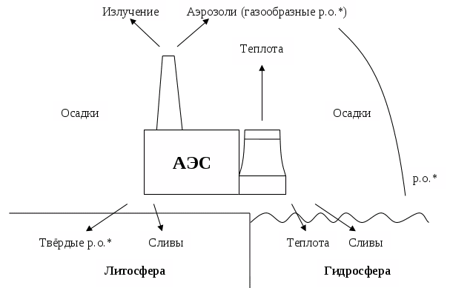
* р.о. – радиоактивные отходы

Рисунок 21 - Влияния АЭС на окружающую среду

Радиоизотопы инертных газов, в 70-е годы считавшиеся абсолютно безвредными для всего живого, накапливаются в некоторых клеточных структурах растений (хлоропластах, митохондриях и клеточных мембранах). Одним из основных выбрасываемых инертных газов является криптон-85. Количество криптона-85 в атмосфере (в основном за счет работы АЭС) увеличивается на 5% в год. Еще один радиоактивный изотоп, не улавливаемый никакими фильтрами и в больших количествах производимый АЭС – углерод-14. Есть основания предполагать, что накопление углерода-14 в атмосфере (в виде CO₂) ведет к резкому замедлению роста деревьев. Сейчас в составе атмосферы количество углерода-14 увеличено на 25% по сравнению с доатомной эрой.
Помимо выбросов, связанных радиационным загрязнением, для АЭС, как и для ТЭС, характерны выбросы теплоты со сбросами и выбросами градирен, влияющие на окружающую среду. Хотя сбрасываемые воды условно чистые, однако за счет своей термальности они подогревают воды водоема-приемника, что вызывает рост его биологической продуктивности. Уровень экологической опасности для водоемов наиболее высок для северных широт и в южной части умеренного пояса.
Газообразные отходы АЭС складываются из выбросов летучих веществ (трития, радиоактивных изотопов ксенона, криптона, йода) и аэрозолей (осколки деления ядер, продукты активации), их объемы в целом не значительны и добавляют около 1% к фоновой дозе.
Объемы жидких отходов, образующихся на АЭС, могут достигать от 40 до 100 тыс. м³/год.
Объем твердых отходов ежегодно достигает на АЭС 2000-3000 м³. В основном это отработанное топливо. Важной особенностью воздействия АЭС на окружающую среду является необходимость демонтажа и захоронения элементов оборудования, обладающих радиоактивностью, по окончании срока службы или по другим причинам. До настоящего времени такие операции производились лишь на нескольких экспериментальных установках.
АЭС являются лишь частью ядерного топливного цикла, который начинается с добычи и обогащения урановой руды. Источниками искусственного горючего для АЭС являются цепочки: "уран – плутониевая" и "торий – урановая". Уран добывают из уранитов, а торий – из монацитов, содержащихся в земной коре. При этом на всех стадиях топливного цикла (добыча, обогащение, производство топлива, использование топлива, переработка отработанного топлива) образуются радиоактивные отходы (раздел 2.3, рисунок 13).
Использование радионуклидов в военных целях, радиоизотопов для медицинских целей, в научных исследованиях и в других целях так же приводит к образованию радиоактивных отходов.

8.2 Классификация радиоактивных отходов

Согласно Правилам обеспечения промышленной безопасности при обращении с источниками ионизирующего излучения, утвержденным приказом и.о. министра по инвестициям и развитию Республики Казахстан от 26 декабря 2014 года № 301 радиоактивные отходы – это радиоактивные материалы, ядерные материалы, или радионуклидные источники, дальнейшее использование которых не предусматривается.
Согласно Глава 44, ст 307 Экологического кодекса РК к радиоактивным отходам относятся не подлежащие дальнейшему использованию следующие вещества в любом агрегатном состоянии:
- материалы, изделия, оборудование, объекты биологического происхождения, в которых содержание радионуклидов превышает уровни, установленные законодательством Республики Казахстан;
- не подлежащее переработке отработавшее ядерное топливо;
- отработавшие свой ресурс или поврежденные радионуклидные источники;
- извлеченные из недр и складируемые в отвалы и хвостохранилища породы, руды и отходы обогащения и выщелачивания руд, в которых содержание радионуклидов превышает уровни, установленные законодательством Республики Казахстан.
Классификацию радиоактивных отходов проводят по виду излучения, по активности, по агрегатному состоянию и по времени жизни (рисунок 22).

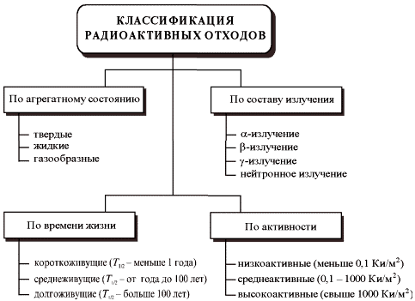

Рисунок 22 - Классификация радиоактивных отходов

8.3 Переработка и захоронение радиоактивных отходов

По оценкам МАГАТЭ к концу 20-го столетия из ядерных реакторов выгружено около 200 тыс. тонн облученного топлива. Основная его часть удаляется без переработки (по этому варианту работаю Канада, Финляндия, Испания, Швеция, США). Аргентина, Бельгия, Китай, Франция, Италия, Россия, Швейцария и Англия частично перерабатывают отработанное ядерное топливо. В Германии отработанное ядерное топливо перерабатывается полностью.
Утилизация радиоактивных отходов может проводится в двух основных направлениях:
1 Переработка (кондиционирование) радиоактивных отходов – технологические операции, направленные на изменение агрегатного состояния, физико-химических свойств, уменьшение объемов, снижение активности радиоактивных отходов и осуществляемые для перевода их в формы, приемлемые для транспортирования, повторного использования, хранения или захоронения.
Технологии переработки очень разнообразны. Газообразные радиоактивные отходы перерабатывают посредством химического поглощения, адсорбции, фильтрации, их хранят в баллонах при повышенном давлении. Для жидких радиоактивных отходов используют осаждение, экстракцию, ионный обмен (химические способы), а также дистилляцию, отверждение (физические способы). К технологиям переработки твердых радиоактивных отходов относится прессование, сжигание, обжиг, кальцинация, трансмутация («выжигание»), цементирование, битумирование, остекловывание (витрификация) с применением боросиликатных или фосфатных стекол, упаковка в контейнеры из нержавеющей стали и свинца.
Конечным продуктом переработки различных радиоактивных отходов являются иммобилизованные твердые радиоактивные отходы с пониженным уровнем активности в виде компактных блоков.
Зачастую переработка связана с получением вторичных радиоактивных отходов, иногда в объемах больше первоначальных. Важной проблемой переработки является потенциальная возможность создания ядерного оружия.
2 Захоронение радиоактивных отходов - окончательное удаление отходов из сферы деятельности человека размещением их в специальных могильниках направленное на безопасную изоляцию от человека и окружающей среды в течение периода потенциальной опасности содержащихся в них радионуклидов.
Способы захоронения и удаления отходов рассмотрены в таблице 13.

Таблица 13 - Способы удаления радиоактивных отходов
Способ | Технология | Ограничения и осложняющие обстоятельства
Захоронение в антарктических льдах | Размещение в ледяной толще | Запрещено международным правом; извлечение затруднено; возможно, перемещение с дрейфом льда
Захоронение в геологических структурах, в том числе соляных отложениях | Помещение в хранилище на большой глубине | Возможность влияния геологических процессов, грунтовых вод
Долговременное хранение | Складирование в специальных могильниках | Контроль доступа в хранилище и мониторинг
Захоронение в океаническом ложе | Использование глубоководных впадин | Перспектива запрета международным правом; невозможность извлечения; возможное загрязнение гидросферы
Удаление в космос | Вывод на орбиту вокруг Солнца | Глобальное заражение Земли при аварийном запуске; очень большие затраты

Могильники для захоронения радиоактивных отходов должны быть рассчитаны сотни тысяч лет, предугадать возможные катастрофы за такой период практически невозможно, т.е. такое захоронение может представлять опасность для людей. Хранилища радиоактивных отходов должны располагаться в таких местах, где исключаются землетрясения, смещения или разломы грунтовых пластов.
В некоторых случаях может осуществляться хранение радиоактивных отходов для обеспечения распада короткоживущих изотопов и последующего сброса в санкционированных пределах, или хранение радиоактивных отходов высокого уровня активности до их захоронения в геологических формациях в целях уменьшения тепловыделения. Так как радиоактивный распад сопровождается разогревом, такие хранилища и могильники требуют охлаждения. При хранении радиоактивных отходов их следует содержать таким образом, чтобы обеспечивались их изоляция, охрана и мониторинг.
Отработанное ядерное топливо (ОЯТ) не является радиоактивными отходами, это сырье для атомной промышленности. Но ОЯТ перед дальнейшей переработкой необходимо хранить долгое время (пока не произойдет распад короткоживущих изотопов) с соблюдением требований аналогичных хранению радиоактивных отходов.
8.4 Источники загрязнения почвы радионуклидами

Источниками загрязнения почвы являются:
- испытания ядерного оружия;
- аварии на АЭС;
- аварии на радиохимических заводах;
- падение спутников, космических кораблей и ракет;
- аварии во время транспортировки радиоактивных материалов.
На рисунке 23 показано загрязнение территории вокруг Чернобыля после аварии на атомной электростанции. Большую опасность для загрязнения почвы представляют аварии на радиохимических заводах. Так в результате аварии на ПО «Маяк» в Челябинской области в 1957 году радионуклидами (⁹⁰Sr и ¹³⁷Cs) была загрязнена территория более 23 тысяч км². радиоактивный след длиной 105 км и шириной 8-9 км захватил Челябинскую, Свердловскую и Тюменскую области (рисунок 24).

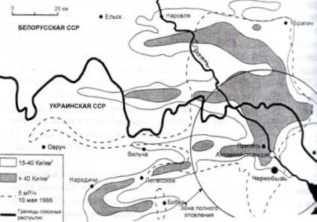

Рисунок 23 Загрязнение территории вокруг Чернобыля

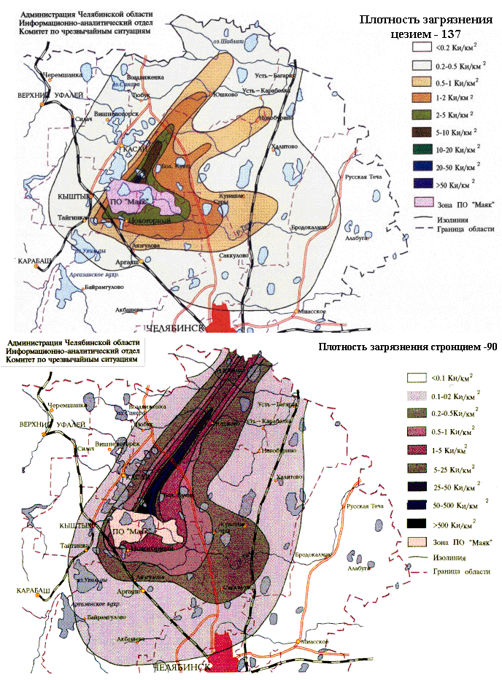

Рисунок 24 – Поля радиоактивного загрязнения после аварии на ПО «Маяк»
8.5 Причины загрязнения водных объектов радионуклидами

Загрязнение водных источников радионуклидами может происходить в результате различных причин:
- дренажа технологической воды в глубокие подземные горизонты при разработке месторождений редких металлов;
- проникновения радионуклидов в подземные горизонты из хвостохранилищ для хранения хвостов от обогащения руды, содержащей редкие металлы;
- проникновения радионуклидов в подземные воды из полигонов по хранению технологических отходов, образующихся при переработке урановых руд;
- захоронения радиоактивных отходов на дне морей и океанов;
- прямого попадания радионуклидов в морскую среду в результате аварий и гибели подводных лодок и надводных кораблей с ядерными энергетическими установками;
- аварий во время транспортировки радиоактивных материалов с последующим смывом радионуклидов осадками в поверхностные источники;
- аварий на радиохимических заводах, например загрязнение реки Течи и озера Карачай в результате аварии на объединении «Маяк»;
- испытания ядерного оружия, выпадения радиоактивных осадков и загрязнения поверхностных источников, а также загрязнения подземных вод радионуклидами, вымываемыми из испытательных шахт.

8.6 Пути снижения загрязнения водных объектов радионуклидами

В соответствии с разными путями попадания радионуклидов в водные источники применяются различные методы снижения загрязнения водных объектов данными загрязнителями.
Для снижения загрязнения подземных вод радионуклидами при разработке полезных ископаемых проводят следующие мероприятия:
- использование на горно-обогатительных предприятиях оборотного водоснабжения;
- перехват инфильтрующихся вод путем дренажа оснований хвостохранилищ, дамб и плотин;
- экранирование ложа технических водоемов и хвостохранилищ природными и синтетическими материалами, в качестве природных материалов используют глинистые материалы, а из искусственных – полиэтиленовую, поливинилхлоридную пленку.
Для ликвидации последствий аварий и загрязнения водоемов эти источники засыпают вплоть до полной ликвидации акватории водоема с последующей рекультивацией. Для ликвидации подземных радиоактивных линз разрабатываются специальные методы.
В последнее время все больше работ проводится по изучению возможности удаления радионуклидов из сточных вод различными физико-химическими методами, в том числе и сорбционными. Для этих целей используются как искусственные, так и природные сорбционные материалы.
Большую проблему представляет собой присутствие в питьевой воде радона, который попадает в организм человека при дыхании. В случае, когда для водоснабжения дома используются скважины, радон попадает в дом с водой и скапливается в кухнях и ванных комнатах. При открытии водопроводного крана вместе с водой в воздух выходит радон. В настоящее время радон и его продукты распада удаляют из воды сорбционными материалами, аэрацией и обратноосмотическими мембранами.

